北京科技大学自动化学院期末试卷
《离散数学》（A）
学号 姓名： 成绩
一、单项选择题（每题2分，共18分）
1．令P：今天下雪了，Q：路滑，则命题“虽然今天下雪了，但是路不滑”可符号化为（ ）
A．P→Q B．P∨Q
C．P∧Q D．P∧Q
2. 关于命题变元P和Q的极大项M₁表示( )。
A.┐P∧Q B.┐P∨Q
C.P∨┐Q D.P∧┐Q
3.设R（x）：x是实数；S（x,y）：x小于y。用谓词表达下述命题：不存在最小的实数。其中错误的表达式是：（ ）
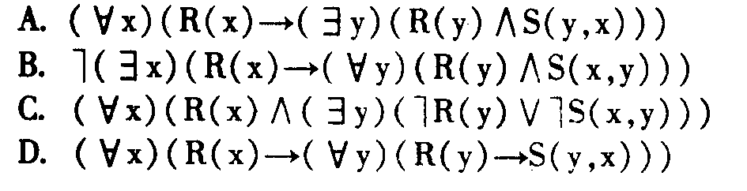

4.在论域D={a,b}中与公式（）A（x）等价的不含存在量词的公式是（ ）
A.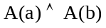 B. 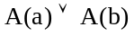
C. 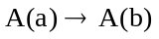 D. 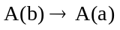
5．下列命题公式为重言式的是（ ）
A．Q→（P∧Q） B．P→（P∧Q）
C．（P∧Q）→P D．（P∨Q）→Q

6. 设A=｛1，2，3｝，B=｛a,b｝，下列二元关系R为A到B的函数的是( )
A. R=｛<1,a>,<2,a>,<3,a>｝
B. R=｛<1,a>,<2,b>｝
C. R=｛<1,a>,<1,b>,<2,a>,<3,a>｝
D. R=｛<1,b>,<2,a>,<3,b>,<1,a>｝

7.偏序关系具有性质（ ）
A.自反、对称、传递
B.自反、反对称
C.反自反、对称、传递
D.自反、反对称、传递
8 设R为实数集合，映射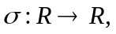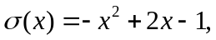则σ 是( ).
(A) 单射而非满射 (B) 满射而非单射
(C) 双射 (D) 既不是单射也不是满射.
9. 设X={1，2，3}，f：X→X，g：X→X，f={<1, 2>,<2,3>,<3,1>},
g={<1,2>,<2,3>,<3,3>}，则fg=________________，gf=________________。
二、填空题（每空2分，共22分）
１.设Q为有理数集，笛卡尔集S=Q×Q，*是S上的二元运算，<a, b>,<x, y>∈S, <a, b>*<x, y>=<ax, y+b>, 则*运算的幺元是________________。<a, b>∈S, 若a≠0，则<a, b>的逆元是________________。
２.在个体域D中，公式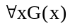的真值为假当且仅当___________，公式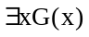的真值为假，
当且仅当___________。
３.给定个体域为整数域，若F（x）：表示x是偶数，G（x）：表示x是奇数；那么，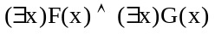是一个 ；而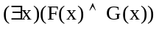是一个
。
４.设 ；s(R)= 。
５. 设X={1,2,3},Y={a,b}，则从X到Y的不同的函数共有________________个.
６.设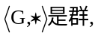a,bG，则（a⁻¹）⁻¹= ，（ab）⁻¹= 。
三、计算题（每题9分，共36分）
- 设集合A＝{1, 2, 3，4，5}，A上的关系R＝{<1, 1>,<1, 2>,<2, 2>,<3, 2>,<3, 3>,<3,5>,<4,4>,<5,5>}
  - 画出R的关系图；
  - 问R具有关系的哪几种性质(自反、对称、传递、反对称).
  - 给出R的传递闭包。
2. 集合S={a,b,c,d,e}上的二元运算*的运算表如下，求出它的幺元，零元，及逆
元。
* a b c d e
a b a c c c
b a b c d e
c c c c c c
d e d c b a
e d e c d b

3．求合式公式A=P→((P→Q)∧┐(┐Q∨┐P))的主析取范式及成真赋值。

4．求在1到1000000之间有多少个整数即不是完全立方数，也不是完全平方数？

四、证明题（每题8分，共24分）

1．若公司拒绝增加工资，则罢工不会停止，除非罢工超过三个月且公司经理辞职。公司拒绝增加工资，罢工又刚刚开始。罢工是否能停止？（给出相应推理的证明过程）

2．给出关系不满足对称性的条件并证明。

3．如果关系R和S为X上的等价关系，证明：R∩S也是X上的等价关系。

